加强高新技术产业项目谋划
打造卫滨经济高质量发展新优势

今年来，卫滨区聚焦主导产业，培育潜力产业，钻研创新产业，加强高新技术项目谋划，确保高端产业资源、创新要素共同发力，为产业结构优化、经济稳固高质发展夯实基础。
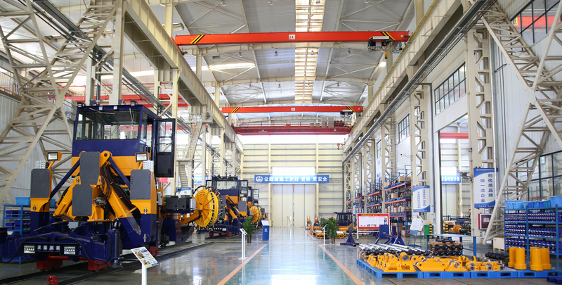
截至目前，卫滨区共实施产业项目30个，完成投资17亿元左右。重点推进隧道设备产业园、高端装备专业园、智能机器人产业园、专精特新孵化园、凯美龙精密铜板带等项目建设。
（中铁工程装备集团隧道设备制造有限公司生产线）
一、聚焦主导产业，动能转换跑出“加速度”
产业定位是导向，项目建设是关键。产业是城市经济发展的命脉，是以科学技术推动经济社会发展的重要支撑。卫滨区将加大高新技术产业项目谋划力度，构建以技术密集型和知识密集型为核心的现代产业体系。依托高端装备专业园区平台进行智能化升级改造，引进新一代信息技术、先进制造、高技术服务等主导产业，引育一批科技含量高、投资金额大、带动效应强的重大项目。围绕中铁工程装备集团隧道设备制造有限公司、勤工机器人公司等企业，以矩形盾构掘进机和硬岩顶管机产品为导向，谋划吸引上下游配套产业，逐步形成以盾构后配套、TBM刀具、智能装备等生产制造、配套设备与维修养护为主线的产业链。
二、优化营商水平，高标准打造发展环境
栽得梧桐树，引得凤凰来。卫滨区始终坚持突出营造良好营商环境，不断深化“放管服”改革，实行快速便捷“一站式”服务，当好“店小二”，让企业放心省心安心。实现卫滨区事卫滨区办；实行容缺受理、告知承诺、并联审批，加快“互联网+政务服务”体系建设，出台针对中小企业，特别是“高精尖新”中小企业发展的政策优惠举措，降低企业生产经营和制度性交易成本，激发民营经济活力，全面实施外商投资准入负面清单，营造法治化国际化便利化营商环境。
三、提升创新内驱，加强高端人才招引力度
卫滨区着力实施换道领跑战略、优势再造战略、数字化转型战略，通过构建以企业为主体、市场为导向，汇聚创新动能和高端人才让创新成为高质量发展的强大动能。
以新乡市数字经济产业园项目为平台，确定了融合电子商务、数字传媒、现代服务、网络科技等新经济、新业态产业，形成集“数据外包+创业创新+文化创意+直播电商+文旅融合”于一体的“互联网＋”发展思路，开创了崭新的数字经济模式，填补了产业结构发展的空白区。创新支持高校、高职院校、技能学校、龙头企业等合作共建数字经济产业融合联盟和人才培育基地，引育创新主体，为大项目、大产业发展，储备丰富的人力资源和发展动能，提升项目吸引力。
下一步，卫滨区将继续加大高新技术产业项目的谋划力度，聚焦高新技术产业项目谋划和实施，增创全链条集群、全要素平台，完善招商机制，加强与市级部门联动招商，开展以商招商，出台产业规划和政策，搭建平台、组建联盟，以大项目带动新产业，新产业激发新动能，促进优质高质高新企业落户卫滨，推动经济高质量发展引擎“转起来”。

